1. Eclipse Android 工程的默认工程文件目录：

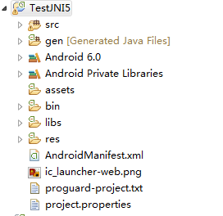

2. 在工程根目录里，添加 build.gradle 文件。文件内容见下方。

3. 使用 android studio 打开工程。

File | Open...

选择工程目录，打开。

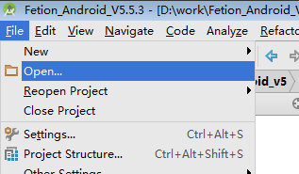

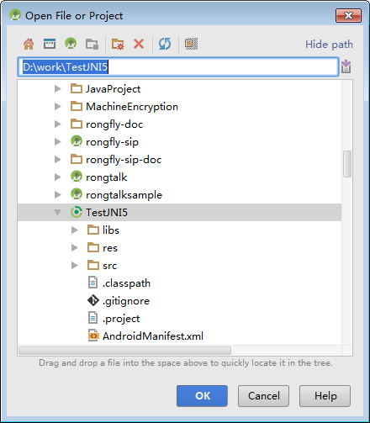

打开后的工程目录是：

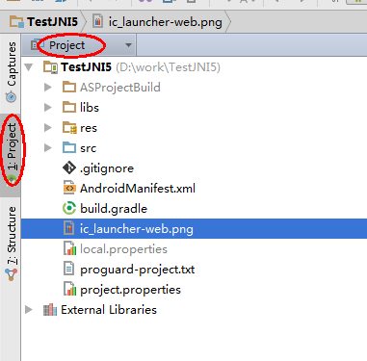

附一：build.gradle 内容

buildscript {

repositories {

jcenter()

}

dependencies {

classpath 'com.android.tools.build:gradle:1.5.0'

}

}

allprojects {

repositories {

jcenter()

}

rootProject.buildDir = "${rootProject.projectDir}/ASProjectBuild"

默认输出路径是： build

这里设置输出路径的原因是，身边工程的根目录里，

使用 build 目录保存 ant 脚本文件

}

task clean(type: Delete) {

delete rootProject.buildDir

}

apply plugin: 'com.android.application'

android {

compileSdkVersion 19

buildToolsVersion '23.0.2'

defaultConfig {

applicationId "cn.com.fetion" 如果改成 library 工程，这行要去掉

minSdkVersion 10

targetSdkVersion 19

versionCode 1

versionName "1.0"

}

sourceSets {

main {

manifest.srcFile 'AndroidManifest.xml'

java.srcDirs 'src'

aidl.srcDirs 'src'

res.srcDirs 'res'

assets.srcDirs 'assets'

jniLibs.srcDirs 'libs'

}

注意，AS 和 Eclipse 的一个区别：

AS 工程目录结构里没有 Eclipse 工程目录里的 libs 目录。

所有的 jar 库，在AS 里是在依赖中指定的。

}

buildTypes {

release {

minifyEnabled false

proguardFiles getDefaultProguardFile('proguard-android.txt'), 'proguard-rules.pro'

}

}

这个设置是为了解决 Duplicate files copied in APK META-INF/LICENSE

packagingOptions {

exclude 'META-INF/LICENSE.txt'

exclude 'META-INF/LICENSE'

exclude 'META-INF/NOTICE'

exclude 'META-INF/license.txt'

exclude 'META-INF/DEPENDENCIES'

}

}

dependencies {

compile fileTree(dir: 'libs', include: ['\*.jar'])

testCompile 'junit:junit:4.12'

}

附二：修改工程类型：

app工程： apply plugin: 'com.android.application'

library 工程： apply plugin: 'com.android.library'

附三：输出文件路径：

